|  |  |
| --- | --- |
| SỞ GIÁO DỤC VÀ ĐÀO TẠO  THÀNH PHỐ HỒ CHÍ MINH  TRƯỜNG THCS VÀ THPT  NGỌC VIỄN ĐÔNG  ĐỀ CHÍNH THỨC | **ĐỀ KIỂM TRA CUỐI KÌ II**  Năm học: 2021 – 2022  Môn: Hoá học – Khối: 8  Thời gian: 45 phút (không tính thời gian phát đề)  MÃ ĐỀ 001 |
|  |  |

**Câu 1: (1đ)** Gọi tên và phân loại các hợp chất vô cơ sau:SO3, Fe(OH)3, Al2(SO4)3, HBr.

**Câu 2: (1đ)** Chỉ dùng quỳ tím, nhận biết các dung dịch đựng trong các lọ bị mất nhãn sau:

HCl, NaOH, Na2SO4

**Câu 3: (1đ)** Hoà tan 25g NaCl vào 55g nước. Tính nồng độ phần trăm của dung dịch.

**Câu 4: (2,5đ)** Hoàn thành các PTHH sau, ghi rõ điều kiện để phản ứng xảy ra (nếu có):

1/ P + O2

2/ H2  + CuO

3/ Na + H2O

4/ K2O + H2O

5/ P2O5 + H2O

**Câu 5: (2,5đ)** Cho 26g kẽm tác dụng với dung dịch axit clohydric HCl.

a/ Lập PTHH của phản ứng.

b/ Tính số mol kẽm đã dùng

c/ Tính khối lượng muối và thể tích khí hydro thu được ở đktc.

**Câu 6:(1đ)**

Quan sát hình dưới đây và hãy cho biết oxi có ứng dụng trong những lĩnh vực chính nào?

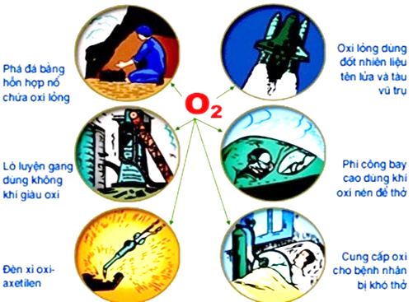

(Cho Zn = 65, H = 1, Cl = 35,5)

-------------------------- Hết --------------------------